PROIECT

CONSILIUL MUNICIPAL ORHEI
D E C I Z I E

Nr. _____________
Din _______________________ 2020
Cu privire la transmiterea în
comodat a bunurilor imobile

În temeiul art. 14 alin. (1), lit. b) și c), art. 77 alin. (3) din Legea nr. 436 din 28.12.2006 privind administrația publică locală, art. 5 lit. b), art. 9 alin. (1), alin. (2) lit. h), art. 12 lit. c) și g) din Legea nr. 121 din 04.05.2007 privind administrarea și deetatizarea proprietății publice, art. 858- 866 din Codul Civil nr. 1107 din 06.06.2002, art. 10, 118- 126 din Codul Administrativ nr. 116 din 19.07.2018, art.1 alin.(2), art.3, alin. (4) al Legii privind întreprinderea de stat și întreprinderea municipală nr.246 din 23.11.2017; Legea nr.239 din 13.11.2008 privind transparența în procesul decizional; urmare examinării demersului nr. 02/1-8-164 din 15.06.2020 parvenit de la Președintele raionului Orhei, dl Dinu ȚURCANU, acordului ÎM Hotelul „CODRU” nr. 28 din 16.06.2020 privind transmiterea în comodat a încăperilor nelocative,

CONSILIUL MUNICIPAL ORHEI D E C I D E :

- Se acceptă transmiterea în comodat până la 31.12.2020, Consiliului raional Orhei, încăperile cu destinație nelocativă (oficii), conform anexei nr. 1 și nr.2 la prezenta decizia, care sunt parte componentă a construcției cu nr. cadastral 6401402.330.01, amplasate pe str. Vasile Lupu, nr.36, mun.Orhei, aflate în gestiunea ÎM Hotelul „CODRU”, pentru asigurarea cu spațiul de muncă necesar activității Serviciului de Asistență Psihopedagogică din cadrul Direcției Generale Educație a Consiliului Raional Orhei.
- Se aprobă condițiile Contractului de comodat, care va fi încheiat dintre Consiliul Raional Orhei și ÎM Hotelul „CODRU” (anexa nr.3 la prezenta decizia).
- Se împuternicește viceprimarul municipiului Orhei, Anastasia ȚURCAN să semneze Contractului de comodat.
- Administratorul ÎM Hotelul „CODRU”, dl Leonid NAUC va întreprinde acțiunile necesare pentru executarea prezentei decizii.
5. Prezenta decizie intră în vigoare la data includerii acesteia în Registrul de Stat al actelor locale și poate fi atacată la Judecătoria Orhei în termen de 30 zile din data comunicării.
6. Controlul asupra respectării prevederilor prezentei decizii revine viceprimarului municipiului Orhei, dna Anastasia ȚURCAN.

Primarul Pavel VEREJANU

Viceprimarul Cristina COJOCARI

Viceprimarul Valerian CRISTEA

Viceprimarul Anastasia ȚURCAN

Secretarul Consiliului Ala BURACOVSCHI

Specialist principal Alina TRUSOVSCAIA

Specialist principal (Jurist) Grigorie MÎRA

Autor:
Administrator ÎM Hotelul „CODRU” Leonid NAUC

Anexa nr.1
la proiectul de decizie nr._____
din _______________________

Lista
încăperilor nelocative (oficii) care urmează a fi transmise în comodat, amplasate pe str. Vasile Lupu, nr.36, mun.Orhei, nr. cadastral 6401402.330.01

Nr.  d/o | Nr. birou | Suprafața, m²
1. | 322 | 23,8
2. | 324-325 | 45,4
3. | 327 | 22,5
4. | 328 | 22,6
5. | 329 | 22,6
 | S totală | 136,9

Anexa nr.2
la proiectul de decizie nr._____
din _______________________

PLANURILE
a încăperilor nelocative (oficii), amplasate pe str. Vasile Lupu, nr.36, mun.Orhei, nr. cadastral 6401402.330.01
care urmează a fi transmise în comodat
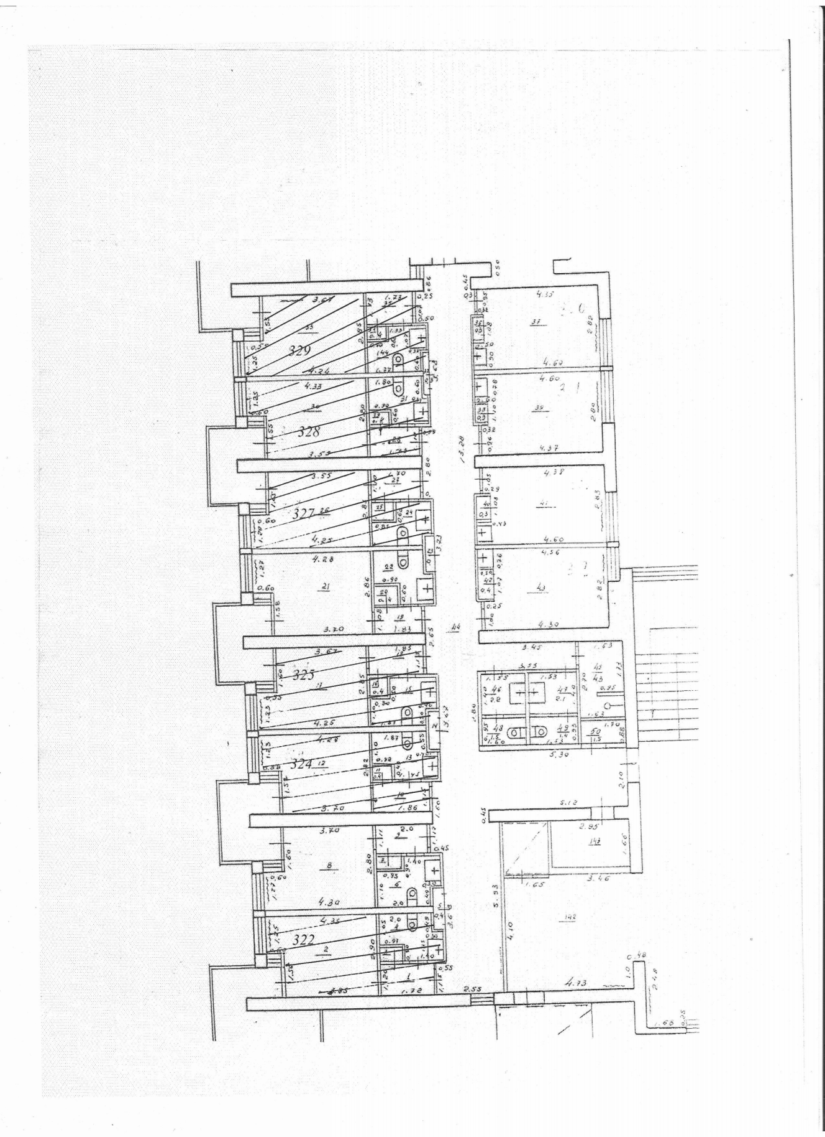

LEGENDA: - încăperilor nelocative (oficii), care urmează a fi transmise în comodat

Notă informativă

la proiectul de decizie nr. ____________ din ______________________2020

„Cu privire la transmiterea în comodat a bunurilor imobile”

Conform deciziei Consiliului municipal Orhei nr.4.16 din 25.05.2018 "Cu privire la transmiterea în comodat a bunurilor imobile (birouri) ", termenul contractului de comodat încheiat între Consiliul Raional Orhei și ÎM Hotelul „CODRU” a expirat la 04.06.2020.

În temeiul art. 14 alin. (1), lit. b) și c), art. 77 alin. (3) din Legea nr. 436 din 28.12.2006 privind administrația publică locală, art. 5 lit. b), art. 9 alin. (1), alin. (2) lit. h), art. 12 lit. c) și g) din Legea nr. 121 din 04.05.2007 privind administrarea și deetatizarea proprietății publice, art. 858- 866 din Codul Civil nr. 1107 din 06.06.2002, art. 10, 118- 126 din Codul Administrativ nr. 116 din 19.07.2018, urmare examinării demersului nr. 02/1-8-164 din 15.06.2020 parvenit de la Președintele raionului Orhei, dl Dinu ȚURCANU, acordului ÎM Hotelul „CODRU” nr. 28 din 16.06.2020 privind transmiterea în comodat a încăperilor nelocative,
se propune Consiliului municipal Orhei spre examinare proiectul de decizie privind transmiterea în comodat a bunurilor imobile (oficii), încăperile cu destinație nelocativă nr. 322 (23,8 m²), nr. 324-325 (45,4 m²), nr. 327 (22,5 m²⁾, nr. 328 (22,6 m²), nr. 329 (m²), din clădirea cu nr. cadastral 6401402.330.01, amplasate pe str. Vasile Lupu, nr.36, aflate în gestiunea ÎM Hotelul „CODRU”.
Condițiile care au dus la elaborarea proiectului de act normativ: demersul nr. 02/1-8-164 din 15.06.2020 parvenit de la Președintele raionului Orhei, dl Dinu ȚURCANU privind transmiterea în comodat a încăperilor nelocative cu suprafața totală de 136,90 m², acordul ÎM Hotelul „CODRU” nr. 28 din 16.06.2020 privind transmiterea în comodat a încăperilor nelocative (oficii).
Proiectul de decizie a fost elaborat cu suportul serviciului juridic – specialist G. Mîra; coordonat cu primarul Pavel Verejan, viceprimarul – dna Cristina Cojocari, dl Valerian Cristea, dna Anastasia Țurcan.
Actele care au stat la baza elaborării prezentului proiect de decizie sunt:
- Decizia Consiliului municipal Orhei nr.4.16 din 25.05.2018 "Cu privire la transmiterea în comodat a bunurilor imobile (birouri);
- demersul nr. 02/1-8-164 din 15.06.2020;
- acordul ÎM Hotelul „CODRU” nr. 28 din 16.06.2020.

Autor:
Administrator ÎM Hotelul „CODRU” Leonid NAUC

